6.5.2 Інформація про навчальні і робочі програми дисциплін

Співробітниками Державного вищого навчального закладу «Херсонський державний аграрний університет», яких залучено до навчального процесу з підготовки за спеціальністю 101 «Екологія» другого (магістерського) рівня розроблені робочі програми з одинадцяти нормативних навчальних дисциплін, дев’яти варіативних навчальних дисциплін. Всі програми затверджені на методичній раді факультету рибного господарства та природокористування. Загальна інформація про наявність робочих програм наведена у таблиці 6.12.
Робоча група в процесі перевірки визначила, що при формуванні робочих навчальних планів і графіку навчального процесу за спеціальністю 101 «Екологія» вирішені питання безперервності і наступності ступеневої підготовки майбутніх магістрів з екології. Перевірка показала, що всі навчальні дисципліни забезпечені робочими програмами, які мають наступні рубрикації:
- тематичний план лекцій;
- тематичні плани лабораторних, практичних, або семінарських занять;
- типові завдання виконання лабораторно-практичних робіт;
- перелік питань поточного і підсумкового контролю знань;
- завдання для самостійної роботи;
- комплексні контрольні роботи;
- критерії оцінювання знань;
- перелік обов’язкової і додаткової навчально-методичної літератури.
Навчальні та робочі програми за всіма дисциплінами підготовки магістра з екології щорічно оновлюються згідно вимог сучасної вищої школи; затверджуються на засіданні кафедр та засіданні навчально-методичної ради факультету рибного господарства та природокористування перед початком нового навчального року.

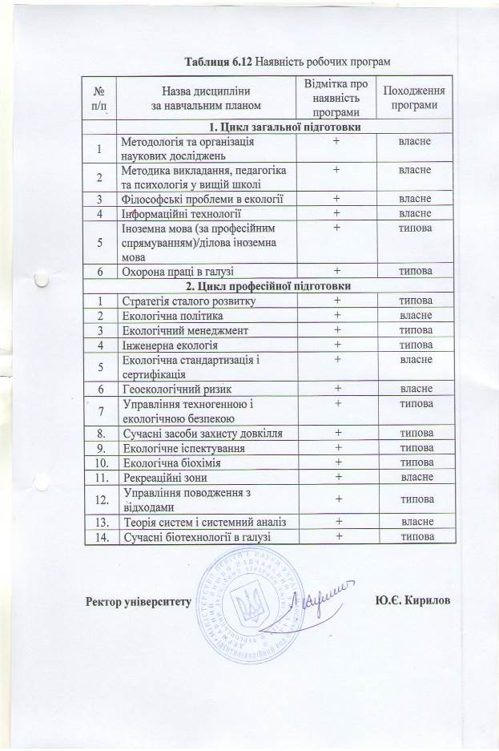
6.5.3 Інформація про наявність планів семінарських, практичних занять, завдань для лабораторних робіт, дидактичного забезпечення самостійної роботи здобувачів вищої освіти (у т.ч. з використанням інформаційних технологій)

Робоча група, при проведенні перевірки, зазначила, що у навчально-методичних комплексах дисциплін, які викладаються здобувачам вищої освіти за спеціальністю 101 «Екологія» другого (магістерського) рівня, наявні плани проведення класичних форм занять – практичних, лабораторних, семінарських, які передбачені навчальним планом та робочою програмою. Більшість з них забезпечені методичними рекомендаціями, розробленими провідними викладачами, з переліком теоретичних та практичних завдань, а також з методиками та засобами виконання лабораторних занять. Також розроблені плани виконання контрольних робіт здобувачами вищої освіти денної форми навчання, із зазначенням завдань, переліком основної та додаткової літератури, методиками розрахунків та виконання робіт, формою звітування або захисту.
На факультеті дотримуються вимог «Положення про організацію навчального процесу у вищих навчальних закладах освіти» та «Положення про організацію освітнього процессу в ДВНЗ «ХДАУ», освітній час, відведений на самостійну роботу здобувача вищої освіти денної форми навчання, регламентується навчальним планом і повинен складати від ¹/₃ до ²/₃ від загального обсягу навчального часу, відведеного на вивчення конкретної дисципліни.
Співвідношення обсягів аудиторних занять і самостійної роботи здобувачів вищої освіти визначається з урахуванням специфіки та змісту конкретної навчальної дисципліни, її місця, значення і дидактичної мети в реалізації освітньої програми, а також питомої ваги в навчальному процесі практичних, семінарських і лабораторних занять.
З метою забезпечення самостійної роботи здобувачів вищої освіти підготовлені відповідні методичні розробки і завдання, які містять алгоритми послідовного оволодіння знаннями, уміннями та практичними навичками. Обов’язково наводиться список основної та додаткової літератури, якою повинні користуватись здобувачі вищої освіти для успішного самостійного засвоєння навчального матеріалу.
Інформація про наявність планів семінарських, практичних занять, завдань для лабораторних робіт, дидактичного забезпечення самостійної роботи здобувачів вищої освіти, у тому числі з використанням інформаційних технологій, відображена у таблиці 6.13.

Таблиця 6.13 Наявність і повнота робочих програм

Найменування навчальної дисципліни за навчальним планом | Інформація про наявність (“+”, “-” або немає потреби)
Найменування навчальної дисципліни за навчальним планом | навчального контенту | планів практичних (семінар-ських) занять | завдань для лабораторних робіт | завдань для самостійної роботи студентів* | питань, задач, завдань або кейсів для поточного та підсумкового контролю | завдань для комплексної контрольної роботи
Охорона праці в галузі | + | + | Немає потреби | + | + | +
Методологія та організація наукових досліджень | + | + | Немає потреби | + | + | +
Інформаційні технології | + | + | + | +  «ІТ» | + | +
Методика викладання, педагогіка та психологія у вищій школі | + | + | Немає потреби | + | + | +
Стратегія сталого розвитку | + | + | Немає потреби | + | + | +
Екологічний менеджмент | + | + | Немає потреби | + | + | +
Геоекологічний ризик | + | + | Немає потреби | + | + | +
Філософські проблеми в екології | + | + | Немає потреби | + | + | +
Екологічна біохімія | + | + | + | + | + | +
Управління техногенною та екологічною безпекою | + | + | Немає потреби | + | + | Немає потреби
Екологічна стандартизація та сертифікація | + | + | Немає потреби | + | + | Немає потреби
Інженерна екологія | + | + | Немає потреби | +  «ІТ» | + | +
Управління і поводження з відходами | + | + | Немає потреби | + | + | Немає потреби
Іноземна мова (за проф.спрям.)/ділова іноземна мова | + | + | Немає потреби | + | + | Немає потреби
Екологічна політика | + | + | Немає потреби | + | + | Немає потреби
Сучасні засоби захисту довкілля | + | + | Немає потреби | + | + | Немає потреби
Екологічне інспектування | + | + | Немає потреби | + | + | +
Рекреаційні зони | + | + | Немає потреби | + | + | Немає потреби
Теорія систем і системний аналіз | + | + | + | +  «ІТ» | + | +

